ГБДОУ №46

Пушкинский район

г. Санкт-Петербург



Организованная образовательная деятельность.

Область “Познавательное развитие”.

**Тема:** “Путешествие в страну эмоций”.

Старшая группа.

Выполнила:

воспитатель Матвеева Л.В.

2015г.

Тема: **“Путешествие в страну эмоций.”**

Цель: Познакомить детей с разными видами эмоций.

Задачи: 1) учить детей распознавать настроение на картинках, пиктограммах, сообща находить решение;

1. развивать коммуникативные способности детей;
2. обогащать представления детей об эмоциональной сфере человека;
3. воспитывать добрые чувства, эмоциональную отзывчивость;
4. развивать связную речь, воображение детей.

Виды детской деятельности:

Игровая, коммуникативная, познавательно - исследовательская, продуктивная.

Предварительная работа:

* Рассматривание иллюстраций, картинок, фотографий с разными эмоциями людей;
* Беседы с детьми о настроении, причинах его изменения;
* Беседа с детьми на тему: “С каким настроением мы пришли сегодня в детский сад.”

Материалы и оборудование:

* карточки с изображением эмоций (грусть, радость, удивление, испуг, гнев, спокойствие);
* аудиозапись со звуками поезда;
* использование ИКТ;
* фуражка, жезл;
* пиктограммы.

**I. Организационный момент.**

* Здравствуйте ребята. Я рада вас всех видеть! Сегодня к нам в группу пришли гости, давайте поздороваемся с ними. (Здравствуйте)
* Ребята, а теперь давайте поздороваемся друг с другом. Повернитесь лицом к соседу, улыбнитесь ему! И повторяйте со мной.

“Здравствуй друг!

Как ты тут?

Где ты был?

Я скучал!

Ты пришёл?

Хорошо! ”

Я думаю ребята, что теперь у вас у всех хорошее настроение, и оно останется таким на целый день.

Мотивация.

* Ребята, я хочу вас спросить, а вы любите путешествовать?
* Сегодня мы с вами отправимся в путешествие в “Страну эмоций ”.
* Скажите, а на чем можно путешествовать?
* А мы с вами отправимся в путешествие на поезде.
* Саша у нас сегодня будет машинистом, надевай фуражку и вот тебе жезл. А мы садимся в вагончики, и крепко держимся друг за друга.
* Поезд отправляется. Поехали! (Звучит запись “звук поезда”)

**II. Основная.**

1. Первая остановка “Знайка” (присаживайтесь на стулья).

* Ребята, послушайте стихотворение о настроении.

Бывают чувства у зверей,

У рыб, у птиц и у людей.

Влияет без сомнения,

На всех нас настроение.

Кто веселится? Кто грустит?

Кто испугался? Кто сердит?

Рассеет без сомнения  
Азбука настроения.

* Ребята, какие чувства прозвучали в этом стихотворении? (веселье, грусть, испуг, сердитость)
* Правильно, ребята, запомнили. Ребята, а наше с вами настроение, в этот или иной момент, это и есть эмоции. Проявлять эмоции мы с вами можем при помощи нашего лица и тела.
* Кто-нибудь из вас знает какие бывают эмоции?

**Слайды. (приложение 1)**

* Сейчас мы с вами посмотрим и постараемся запомнить, какие бывают эмоции. (Показ слайдов, и пиктограмм) Ребята, пиктограммы — это схематическое изображение эмоций.

Молодцы ребята. Запомнили. Едем с вами дальше, (дети, изображая поезд, едут дальше)

1. Вторая остановка “Фотовыставка”.

Дети подходят к магнитной доске и рассматривают фотографии с разными эмоциями.

* Ребята, посмотрите какие бывают эмоции. По эмоции лица можно определить настроение человека. Давайте с вами попробуем.
* Какое настроение у этой девочки?
* А у этого мальчика?
* Молодцы, вы научились определять настроение человека по его лицу.
* Ребята, каждой эмоции соответствует своя пиктограмма - схематическое изображение эмоции.

Давайте каждой эмоции подберем свою пиктограмму. (Выходят дети по очереди и находят нужную пиктограмму)

* Молодцы ребята, справились с заданием, а теперь едем на следующую станцию. Садитесь в вагончики (звучит аудиозапись).

1. Следующая остановка “Театр Карабаса Барабаса”.

* Мы приехали с вами на станцию: “Театр Карабаса Барабаса”.
* Здесь у меня карточки с героями какой сказки? Назовите героев.
* Назовите мне эмоцию каждого героя.

Давайте найдем пиктограмму, которая соответствует каждому герою. (Дети собирают)

А теперь давайте составим портрет сказочного героя, используя карточки с частями лица. (Дети составляют портреты сказочных героев из частей лица героев.)

* А теперь ребята отдохнем.

Я посмотрю, какие эмоции вы запомнили.

**Физминутка: “Море волнуется...”**

* Я загадаю фигуру, а вы её изобразите.

Море волнуется - раз,

Море волнуется - два,

Море волнуется - три,

Фигура удивления на месте замри (удивление, страх, гнев, радость)

* Молодцы ребята, едем дальше. Садимся в вагоны (аудиозапись).

1. Станция “Игровая”.

* Поиграем в игру “Третий лишний”. Ребята, здесь есть пиктограммы и три картинки с эмоциями. Вам нужно убрать лишнюю картинку с эмоцией, которая не соответствует пиктограмме. (Дети должны дать правильный ответ)
* А почему вы думаете, что эта картинка лишняя?
* Молодцы! Справились с заданием. Садитесь в вагончик. Едем дальше!

(аудиозапись)

1. Станция “Цветочная поляна”.

* Ребята, на этой поляне росли красивые цветы, но подул сильный ветер и оборвал лепестки на всех цветах. - Какие это цветы, вы догадались? (ромашки)
* Но цветы эти необыкновенные. На них нарисованы эмоции. Нужно собрать лепестки с пиктограммой к середине с такой же пиктограммой, чтобы получился цветок с одной эмоцией.
* Разделимся на три группы, чтобы получилось 3 ромашки с разными эмоциями.
* Какие вы молодцы! И здесь справились.
* А теперь садимся в поезд, мы должны вернуться из путешествия в свою группу. Сели в вагоны, поехали, (аудиозапись)

III Подведение итогов.

* Ребята, расскажите, мне что нового сегодня вы узнали?
* Какая остановка вам понравилась больше других?
* Какое у вас сейчас настроение?
* А что вы расскажите своим родителям о нашей игре?
* Спасибо вам ребята, мне было сегодня очень приятно с вами играть. Вы все хорошо потрудились.

Я хочу в конце предложить вам игру “Живая ладошка” и нарисуете на ладошках своё настроение на целый день! И чтобы у вас было хорошее настроение всегда, я хочу вам подарить “смайлики” только с хорошей эмоцией.

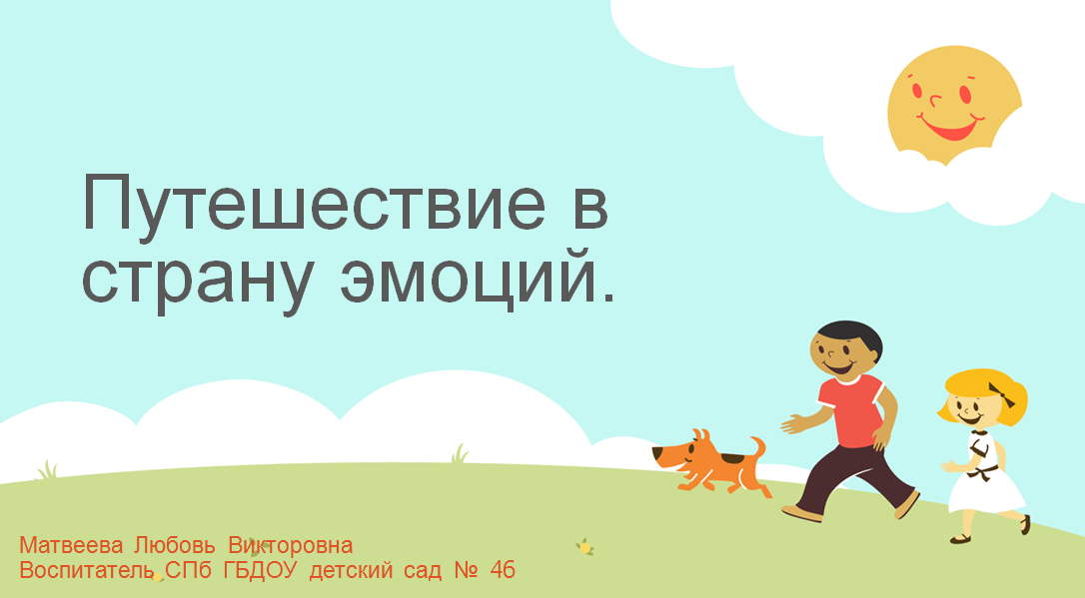**Приложение 1**

